前言:因為為了excel更容易閱讀及不會讓使用者覺得冷冰冰

因此研究了一下如何讓excel有顏色

之前設定backColor沒有用 就沒有考慮使用顏色

* 如何讓excel有顏色

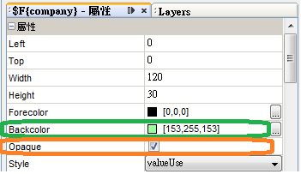

1. backColor要選顏色
2. Opaque要打勾 這個很重要…..

因此產出的excel就會有顏色



* Subreport的顏色設定 請在subreport範本設定即可

引用的主要範本 不用設定

Main(這邊不用設)=>Detail(在這邊設定)

* 進階 如何動態設定顏色

不是從field去設定(field設定背景色 等於寫死)

兩種做法

1. 使用style 然後xml裡面去寫conditionalStyle

然後text field記得要選style

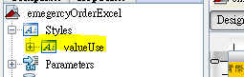

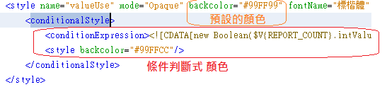

1. 使用rectangle放到background band然後再使用expression 寫判斷式

這種手法就很像浮水印手法

但多種顏色顯示就會變成rectangle會多層疊在同一個位置

基本上我認為不好直接從畫面上點選

因此這手法 我就沒有考慮拿來玩

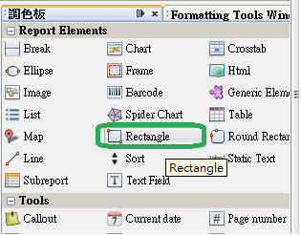

* 進階 如何單行雙行不同色(使用style)

1. 自行定義style



1. 記得畫面欄位要選style

建議選完style之後 如果style帶有顏色 但backcolor沒改變

點進去backcolor然後點 “重設為預設值按鈕” 就會強制刷成style 的backcolor

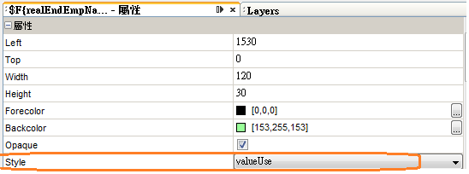

1. Style 自行去xml加工處理

增加condition內容

Xml裡面其實就是用 下面黃色的變數

<![CDATA[new Boolean($V{REPORT_COUNT}.intValue() % 2 == 0)]]>

來判斷單雙行

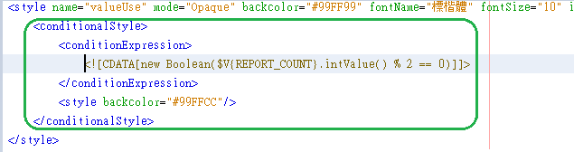

結果如下

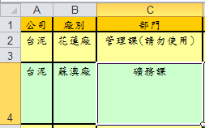

* 進階 根據資料 判斷顏色要顯示甚麼

單雙行變色 基本上已經夠用

但有時候會有一個問題就是

Main=>Detail 萬一detail沒有資料 會是單行的顏色

但如果我想要讓使用者更容易閱讀

我就會想要讓沒有detail的資料 顏色不同於 有資料的單雙行

Detail顏色 勢必要不一樣

因此如下

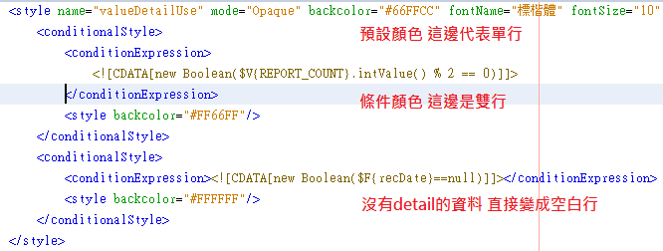

上面我直接拿如果有資料一定會有欄位的$F(recDate)當成判斷依據

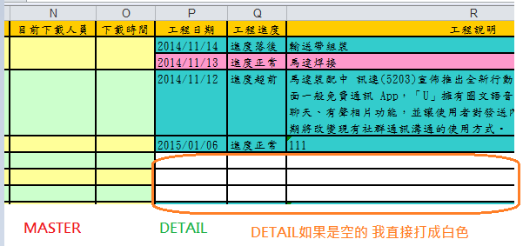

上圖如果我不刻意去把detail空的變白

基本上會是單行的預設顏色藍色

* 我的實際應用如下

1. header 一種顏色
2. master 單雙行 兩種顏色
3. detail 三種顏色(單雙行+空白資料)
4. master/detail 我刻意切開顏色 不共用 才有辦法很快知道

master/detail 界線



以上做法我認為優點是

1. 好閱讀
2. Master/detail界線可以很明顯看出來
3. 如果拉到後面detail也大概知道對到前面幾格的master
4. Detail 空白的 差異化顯示空白

* 補充說明

1. excel顏色似乎有支援問題 因此請挑顏色之後 記得測試

才不會顏色挑了 最後因為excel本身顏色沒有支援到 導致變成白的

1. master/detail 範本

style如果顏色不同 建議切開style顏色名稱

免得系統混亂

Ex. Master style 叫 valueStyle

Detail style 叫 detailValueStyle

如果都叫valueStyle 怕異常…

1. 使用crosstab時要注意，報表的變數(fileds, parameter)會無法用在condition style中。要使用crosstab定義的變數。